令和7年2月12日

保 護 者 各 位

士幌町学校給食センター

所 長 加納 正信

大雪の影響で運送関係の配送中止による給食変更について（お知らせ）

　日頃より学校給食センター運営の推進にあたり、ご理解ご協力を賜りありがとうございます。

　さて、２月４日の記録的な大雪による配送の困難遅延が続いているため、札幌の製麺業者から13日の献立に使用する麵の配送が出来ないという連絡を受けました。これにより複数日での献立変更が必要となりましたので、下記のとおり明日13日（木）と27日（木）の給食を変更致します。また、アレルギー関係でありますが、食物アレルギー対応食・個別献立でお知らせしているアレルギー情報は、献立名(おかず)毎に【　】で表記していますのでご参照お願い致します。

急な変更でご迷惑をおかけしますが、ご了承下さいますようお願い申し上げます。

記

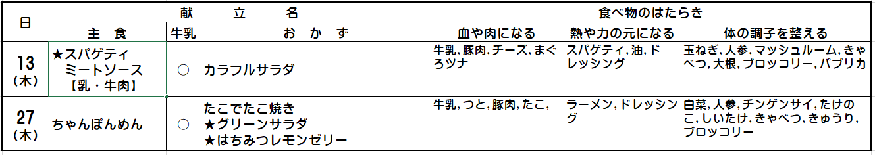

士幌町学校給食センター

　電話　５－２６７２